**总体设计**

管理信息系统是进行信息的采集、 存储、 加工、 维护和使用的系统。 它是随着管理科学和技术

科学的发展而形成的。 学生档案管理系统是一个教育单位不可缺少的部分 , 它的内容对于学校的决策

者和管理者来说都至关重要 , 所以学生成绩管理系统应该能够为用户提供充足的信息和快捷的查询

手段。但一直以来人们使用传统人工的方式管理文件档案，这种管理方式存在着许多缺点 , 如: 效率

低、保密性差 , 另外时间一长 , 将产生大量的文件和数据 , 这对于查找、 更新和维护都带来了不少的困

难。

随着科学技术的不断提高 , 计算机科学日渐成熟 , 其强大的功能已为人们深刻认识 , 它已进入人

类社会的各个领域并发挥着越来越重要的作用。

作为计算机应用的一部分 , 使用计算机对学生成绩信息进行管理 , 具有着手工管理所无法比拟的优点 .

例如 : 检索迅速、查找方便、可靠性高、存储量大、保密性好、寿命长、成本低等。这些优点能够极

大地提高学生档案管理的效率 , 也是企业的科学化、正规化管理 , 与世界接轨的重要条件。因此，开

发这样一套管理软件成为很有必要的事情。

1.1 基本设计概念和处理流程

互联网技术的飞速发展， ASP 技术的灵活、易用、功能 Dreamweaver、 microsoftFrontpage 、

VBScript 等设计工具的方便实用， 以及数据库技术的发展给本系统的设计和实现提供了技术上的支

持。本系统在数据库技术方面有如下优点：

（1） 开发统一， 传统的数据库一般用 VB,VC等开发， 这些开发工具各有各的标准和方法， 不是和

开发 WEB数据库应用， Web数据库的开发使用统一的 HTML，任何人开发的数据库都有符合这

个标准。

（2） 平台支持， 传统的数据库应用一般要针对每一个操作系统开发一个专用版本， 为不同的硬件

平台开发不同的版本。 Web数据库只需要开发一个版本就可以在所有的操作系统和硬件平台

上使用。只要这个平台具有符合 HTML标准的浏览器。

系统基本的流程是：用户登陆－ >主界面－ >选择各项子系统。

1.2 模块设计

1. 用户登录模块：填写已分配的用户名称，填写正确的密码，进入主控制页面。

2. 显示模块：显示要求的内容。

3. 查询模块：提供多种查询条件，可按需要进行查询。

4. 添加模块：向数据库中添加记录。

5. 修改模块：可以找到指定信息并对其进行修改。

6. 删除模块：找到要删除的记录，并将其删除。

《 软件工程 》实验报告 - 2 -

7. 统计模块：对数据库中的信息进行统计。

8．汇总模块：对数据库中的信息进行汇总。

1.3 详细设计

学生成绩管理系统包括 录入模块，添加模块，显示模块，记录模块，修改模块，删除模块

等等功能块。根据前面所写的代码可分为：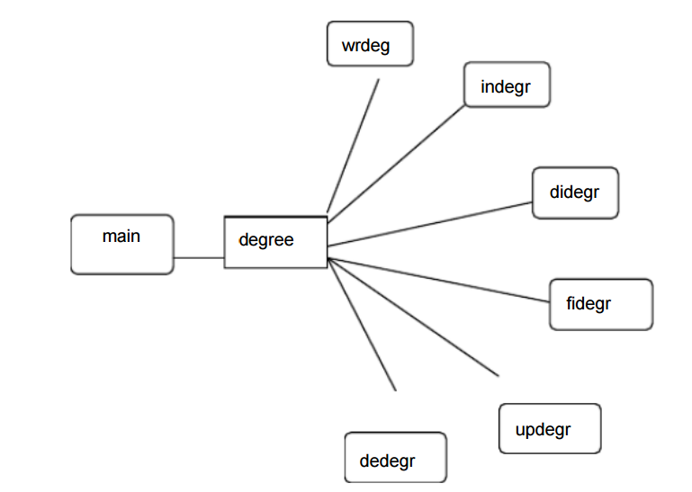

〈1〉 记 Wrdegr 模块 : 被 degree 模块调用，实现学生成绩记录录入功能；

〈2〉 Indegr 模块 : 被 degree 模块调用，实现学生成绩记录添加功能；

〈3〉 Didegr 模块 : 被 degree 模块调用，实现学生成绩记录显示功能；

〈4〉 Fidegr 模块 : 被 degree 模块调用，实现按学号查找学生成绩记录功能；

〈5〉 Updegr 模块 : 被 degree 模块调用，实现学生成绩录修改功能；

〈6〉 Dedegr 模块 : 被 degree 模块调用，实现学生成绩记录删除功能

“学生成绩管理信息系统”主要分为学生浏览和后台管理两个子系统，其功能模块划分如下图所示：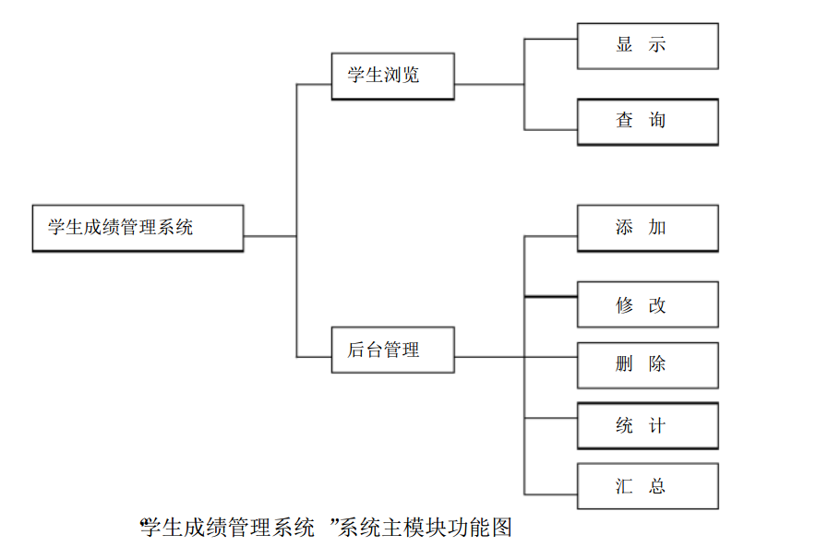

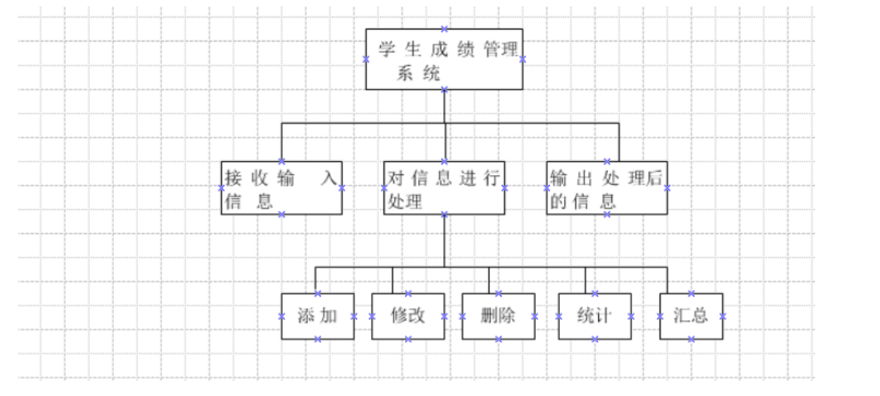

**结果分析与实验体会**

本次试验是学生信息系统的概要设计和详细设计。经过了需求分析阶段，概要设计需解决系统

改怎样实现的问题，即需设计软件的结构。分为系统设计和结构设计两部分，设计原理应遵循模块

化、抽象和逐步求精的要求。详细设计则是需确定应该怎样具体的实现所要求的系统，而其详细设

计的结果会基本决定最终的程序代码的质量。在这次的试验中也有一些图形的绘制，比如 H 图。每

次完成一次实验总会或多或少的有所收获，对以后的学习有很大的促进作用。